**INFORME NARRATIVO**

**SEGUIMIENTO CLASIFICADOR TEMÁTICO ENFOQUE DE GÉNERO**

**II CUATRIMESTRE 2024**

Las acciones realizadas y que respaldan la ejecución de metas físicas institucionales, se registran dentro de las estructuras presupuestarias identificadas para el Clasificador Temático de Enfoque de Género, con base en lo programado y reportado por la Dirección de Fortalecimiento de la Paz -DIFOPAZ- para el segundo cuatrimestre de 2024.

**PRODUCTO: 001-002 EVENTOS DE ASESORÍA, COORDINACIÓN Y FORMACIÓN A LAS DEPENDENCIAS DEL ORGANISMO EJECUTIVO Y OTROS ACTORES, EN MATERIA DE PAZ.**

**Subproducto: 001-002-0002 Servidores públicos y ciudadanos formados y capacitados en cultura de paz, respeto a los derechos humanos y mecanismos de diálogo.**

**Meta del cuatrimestre: 5,239 (persona)**

En cumplimiento a las funciones de la Dirección de Fortalecimiento de la Paz -DIFOPAZ-, para alcanzar la meta programada para el segundo cuatrimestre, se realizaron **54** acciones de Formación y capacitación presencial y virtual en Derechos Humanos, Cultura de Paz y Promoción del Diálogo para Servidores Públicos y Ciudadanos. En el cuatrimestre que se reporta se registró la participación de **5,239** personas, equivalente a 37% de la meta anual.

Las acciones se llevaron a cabo de la siguiente manera:

Formación y capacitación Virtual en Derechos Humanos, Cultura de Paz y Promoción del Diálogo para Servidores Públicos y Ciudadanos (Nivel Nacional)

* **Se realizaron 6 Conversatorios de Conocimientos Básicos en Derechos Humanos** con la participación de **966** personas, 613 mujeres y 353 hombres, dirigido a personal Administrativo del Ministerio de Educación -MINEDUC-, Bomberos Voluntarios, Ministerio de la Defensa Nacional -MINDEF-, Fondo de Desarrollo Indígena Guatemalteco -FODIGUA-, Ministerio de Agricultura, Ganadería y Alimentación -MAGA- y jóvenes lideres a nivel nacional.
* **Se realizaron** **2 Conversatorios de Derechos Humanos de las mujeres**, con la participación de **584** personas, 443 mujeres y 141 hombres, dirigido a Personal Administrativo del Ministerio de Educación -MINEDUC- y del Fondo de Desarrollo Indígena Guatemalteco -FODIGUA-.

Formación y capacitación Presencialmente en Derechos Humanos, Cultura de Paz y Promoción del Diálogo para Servidores Públicos y Ciudadanos.

* **Se realizaron 19 Conversatorios de Conocimientos Básicos en Derechos Humanos** con la participación de **1,859** personas, 1,033 mujeres y 826 hombres, dirigidos a personal administrativo del Fondo de Desarrollo Indígena Guatemalteco -FODIGUA-, Ministerio de Agricultura, Ganadería y Alimentación -MAGA-, Ministerio de la Defensa Nacional -MINDEF- y personal de la Municipalidad de Guatemala; estudiantes del nivel básico y diversificado de los departamentos de El Progreso y Petén; mujeres y jóvenes líderes del departamento de Retalhuleu.
* **Se realizaron 14 Conversatorios de Derechos Humanos de las mujeres**, con la participación de **992** personas, 674 mujeres y 318 hombres, dirigidos a personal administrativo del Ministerio de Educación -MINEDUC- en los departamentos de Quiché, Chimaltenango, Jalapa, Jutiapa, Baja Verapaz, Quetzaltenango, Totonicapán y Sololá; personal del Fondo de Desarrollo Indígena Guatemalteco -FODIGUA- y Ministerio de Agricultura, Ganadería y Alimentación -MAGA- en el departamento de Guatemala. Mujeres lideresas de los departamentos de Petén y Baja Verapaz.
* **Se realizaron 5 Talleres denominados: Maestros Defensores de los Derechos Humanos y Derechos de la Niñez**, con la participación de **451** personas, 251 mujeres y 200 hombres, dirigidos a la comunidad educativa, principalmente a maestros del departamento de Huehuetenango.
* **Se realizó 1 Taller sobre el uso de la fuerza y Derechos Humanos en fuerzas policiales,** con la participación de **20** hombres, dirigido a agentes de la Comisaría 13 de la Policía Nacional Civil, en el departamento de Guatemala.
* **Se realizaron 3 Conversatorios de Derechos Humanos de la niñez**, con la participación de **243** personas, 198 mujeres y 45 hombres, dirigidos a personal administrativo del Ministerio de Educación -MINEDUC- en los departamentos de Petén, Izabal y El Progreso.
* **Se realizaron 3 Conversatorios de Derechos Humanos con pertinencia cultural**, con la participación de **52** personas, 38 mujeres y 14 hombres, dirigidos a personal administrativo del Registro Nacional de Personas -RENAP-.
* **Se realizó 1 Conversatorio Construyendo una Guatemala Democrática:** Desafíos de la Democracia, los Derechos Humanos y la Paz en la función Pública, en el departamento de Guatemala, con la participación de **72** personas, 49 mujeres y 23 hombres, dirigido a servidores públicos, Directores y Jefes de Recursos Humanos y Capacitación de 39 dependencias:

1. Comisión Presidencial Contra la Discriminación y el Racismo Contra los Pueblos Indígenas en Guatemala
2. Consejo Nacional de Áreas Protegidas
3. Contraloría General de Cuentas
4. Dirección General de Servicios de Seguridad Privada MINGOB
5. Dirección General del Diario de Centro América y Tipografía Nacional
6. Dirección General del Sistema Penitenciario
7. Estado Mayor de la Defensa Nacional
8. Fondo de Desarrollo Indígena Guatemalteco
9. Fondo de Tierras
10. Instituto Nacional de Administración Pública
11. Ministerio de agricultura ganadería y alimentación
12. Ministerio de Ambiente y Recursos Naturales
13. Ministerio de Comunicaciones
14. Ministerio de Cultura y Deportes
15. Ministerio de Desarrollo Social
16. Ministerio de Economía
17. Ministerio de Educación
18. Ministerio de Energía y Minas
19. Ministerio de Finanzas Públicas
20. Ministerio de la Defensa Nacional
21. Ministerio de Relaciones Exteriores
22. Ministerio de Salud Pública
23. Registro Nacional de las Personas -RENAP-
24. Secretaría Contra la Violencia Sexual, Explotación y Trata de Personas
25. Secretaría contra las Adicciones y el Tráfico Ilícito de Drogas
26. Secretaría de Asuntos Administrativos y de Seguridad de la Presidencia
27. Secretaría de Bienestar Social de la Presidencia
28. Secretaría de Comunicación Social de la Presidencia
29. Secretaría de Coordinación Ejecutiva de la Presidencia
30. Secretaría de Inteligencia Estratégica del Estado
31. Secretaría de Obras Sociales de la Esposa del Presidente de la República
32. Secretaría de Planificación y Programación de la Presidencia
33. Secretaría de Seguridad Alimentaria y Nutricional
34. Secretaría General de la Presidencia
35. Secretaría Nacional de Administración de Bienes en Extinción de Dominio
36. Secretaría Nacional de Ciencia y Tecnología
37. Secretaría Presidencial de la Mujer
38. Secretaría Técnica del Consejo Nacional de Seguridad
39. Unidad para la Prevención Comunitaria de la Violencia.

**Número de personas formadas y capacitadas**

**Mayo-Agosto 2024**

|  |  |  |  |  |  |  |  |  |  |  |  |  |  |  |
| --- | --- | --- | --- | --- | --- | --- | --- | --- | --- | --- | --- | --- | --- | --- |
| **Mes** | **Género** | | | **Edad** | | | | | **Etnia** | | | | | |
| **Mujer** | **Hombre** | **Total** | **0 a menores de 13 años (niñez)** | **13-30 años (juventud)** | **Mayores de 30 a 60 años (adulto)** | **Mayores de 60 años (Tercera Edad)** | **Total** | **Maya** | **Xinca** | **Garífuna** | **Otros (ladino/mestizo, afrodescendientes)** | **Total** |
| Mayo | 1,013 | 741 | 1,754 | 0 | 1,482 | 253 | 19 | 1,754 | 61 | 0 | 1 | 1,692 | 1,754 |
| Junio | 735 | 415 | 1,150 | 0 | 227 | 852 | 71 | 1,150 | 375 | 1 | 1 | 773 | 1,150 |
| Julio | 1,029 | 549 | 1,578 | 0 | 381 | 1,100 | 97 | 1,578 | 239 | 3 | 3 | 1,333 | 1,578 |
| Agosto | 522 | 235 | 757 | 0 | 160 | 571 | 26 | 757 | 160 | 3 | 3 | 591 | 757 |
| **TOTAL** | **3,299** | **1,940** | **5,239** | **0** | **2,250** | **2,776** | **213** | **5,239** | **835** | **7** | **8** | **4,389** | **5,239** |

**Fuente:** DIFOPAZ-COPADEH

Los eventos se realizaron en 14 departamentos de la República de Guatemala.

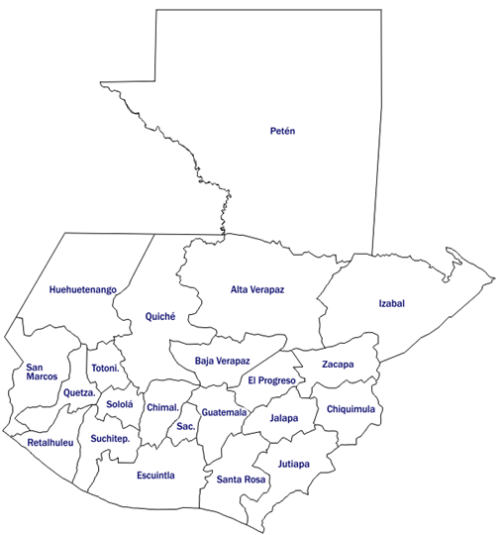

**GÉNERO**

**Fuente:** DIFOPAZ-COPADEH

**EDAD**

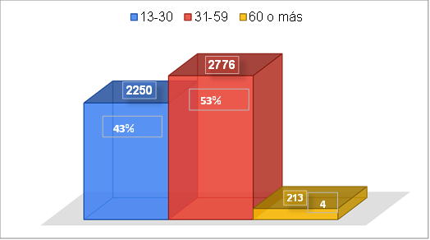

**Fuente:** DIFOPAZ-COPADEH

La meta acumulada al segundo cuatrimestre es de un total de **10,385** personas, que representa el 74% de la meta anual.

**ETNIA**

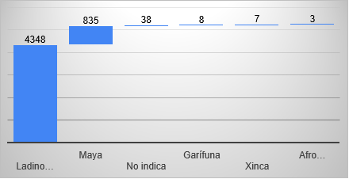

**Fuente:** DIFOPAZ-COPADEH

Elaborado por:

Revisado por:

**ANEXOS**

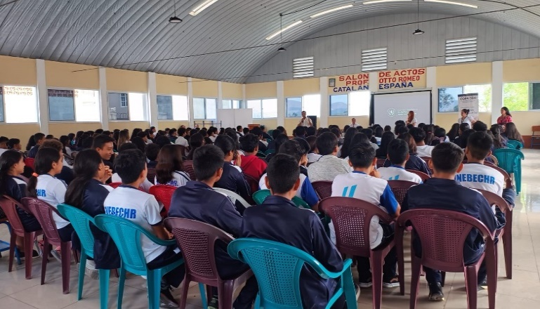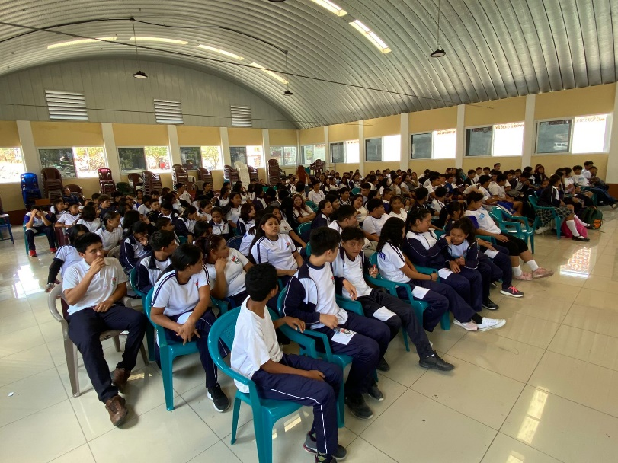

Conversatorio Conocimientos Básicos en Derechos Humanos

09/05/2024, Sanarate, El Progreso

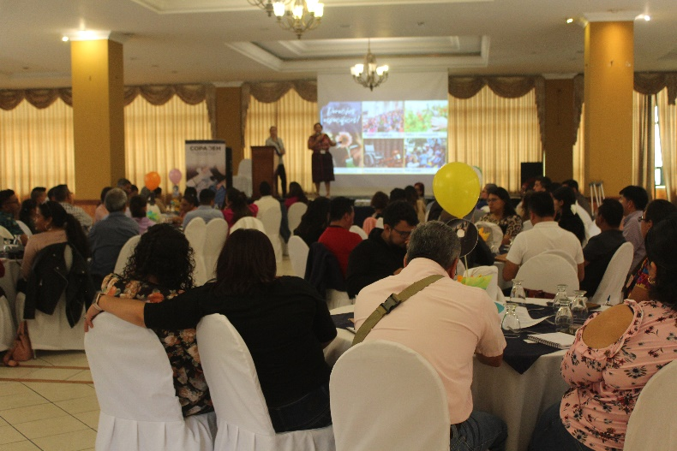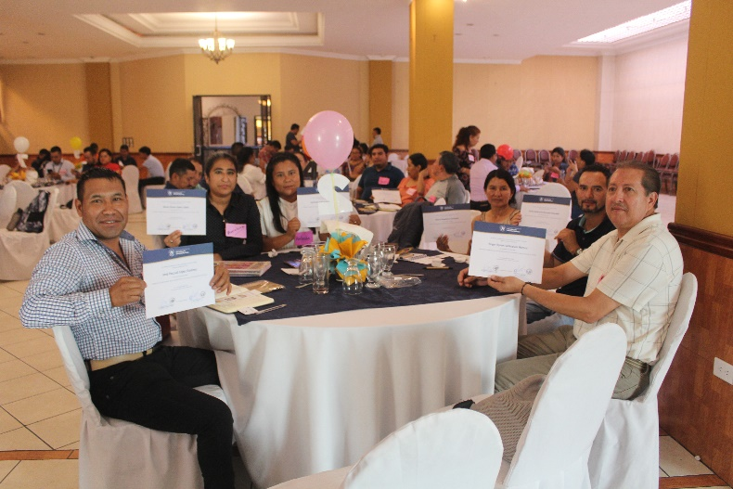

Taller, Docentes Defensores de Derechos Humanos y Derechos de la Niñez

29/05/2024, Huehuetenango, Huehuetenango

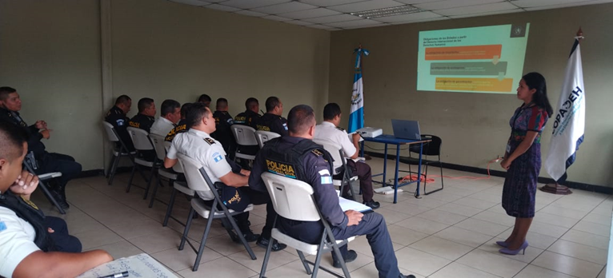

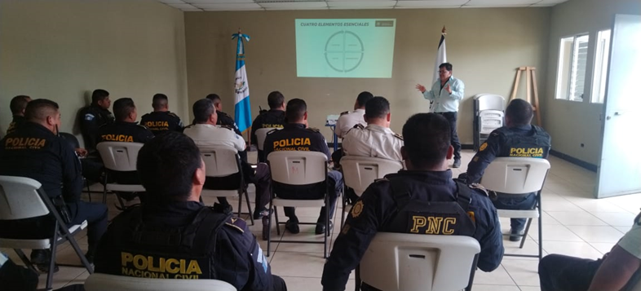

Taller sobre el uso de la Fuerza y Derechos Humanos en Fuerzas Policiales

08/05/2024, Guatemala, Guatemala

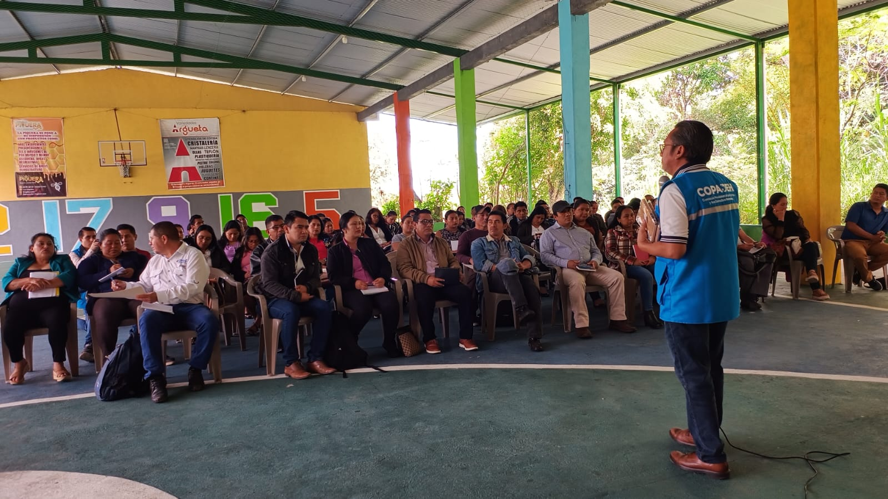

Taller Maestros Defensores de los Derechos Humanos y Derechos de la Niñez

20/06/2024, San Antonio Huista, Huehuetenango

Conversatorio Derechos Humanos de las mujeres

31/07/2024, Guatemala, Guatemala

Conversatorio Conocimientos Básicos en Derechos Humanos

01/08/2024, Guatemala, Guatemala